安徽省安全防范系统安装维护员（初级）招生简章
合肥安防职业培训学校是以培训新职业 “安全防范系统安装维护员”为主的职业学校。是由安徽省安全防范行业协会主办、经合肥市劳动和社会保障局批准成立的安徽省唯一一家培训安防职业资格的学校。学校以培训安防专业人才、服务安防行业发展为己任，立足安徽面向全国，紧密结合国家平安城市建设和行业发展需求，灵活设置专业课程，为安防行业培养一流的技术人才。学校建立了安防行业培训人才库，利用安徽省安防协会900多家会员企业的资源优势，解决学员就业后顾之忧，保证学员学有所成，成有所用。学校依托庞大的安防专家人才库和雄厚的师资力量，具有安防职业技能培训的专业性、权威性。
安全防范系统安装维护员是掌握安全防范工作所必备的基本知识和技能，能在大中型安防企业以及政府、金融、公安、交通、邮政、医疗、教育、公共管理等行业从事安全防范系统工程基础施工、设备安装调试、系统调试、维护维修的技能型人才。
一、学习内容：职业道德、安全防范系统（工程）概述、安全防范相关法规和标准简介、电工基础知识、入侵报警系统、视频安全防范监控系统、出入口控制系统、其他系统
基础施工（管路与立杆施工、安装设备支架）、线缆施工（检查线缆路由、敷设线缆）、系统前端设备安装（安装入侵报警系统设备、安装视频监控系统设备、安装出入口控制系统设备、电子巡查系统设备安装、安装停车库设备）、监控中心设备安装
二、课程收益：鉴定考试合格，由省人力资源和社会保障厅颁发国家唯一认可的《安全防范系统安装维护员职业资格证》。（注：安防系统安装维护员国家职业资格证，是进入安防行业工作的准入证。）
三、招生对象：初级（具备以下条件之一者）（1）热爱和从事安全防范行业的企业或个人。（2）在安防行业连续见习工作2年以上。
四、时间及费用：培训时间10天，初级费用1980元/人（含培训费、资料费、学习用品费、实训材费、鉴定费、证书费等），食宿费自理。
五、培训时间：首期开班培训时间初步确定8月中旬。根据报名先后顺序确定培训期次和时间，学校将提前7天电话通知各单位及个人。
六、报名方法：1、咨询电话报名：0551-65884618，13365696319 联系人：洪老师
2、网上报名:登录学校官网（www.hfafpx.com）点击下载报名表，填写完毕向学校邮箱发送报名表。E-mail：253822280@qq.com
3、直接来学校报名，报名咨询时间：每周一至周五，每天上午9:00－12:00，
七、报到时须携带的材料：1、《安全防范系统安装维护员培训登记表》一份
2、身份证复印件（A4幅面，二代身份证需两面复印）一份
3、学历证书复印件（A4幅面）一份
4、小二寸标准彩色蓝底免冠近照五张,并在背面写上自己的姓名（同一底片）

八、交纳培训费：收款单位：合肥安防技术职业培训学校
账号： 1302342109200032588
开户行： 工行合肥柏堰科技园支行
付款方式：现金或转账
九、乘车路线：1、合肥火车站乘22路公交车至怀宁路站下车转653路公交车至樱花路站下车往南500米。
2、合肥旅游汽车站乘10路公交车至黄科路口站下车转652路公交车至樱花路站下车往南500米。
3、合肥汽车客运西站乘651路公交车至香江站下车转653路公交车至樱花路站下车往南500米。
4、自驾路线：
从省公安厅出发，行至长江路高架至西二环下，沿西二环南行至集贤路，右转至明珠路往西，樱花路南行300米即达合肥安防技术职业培训学校。
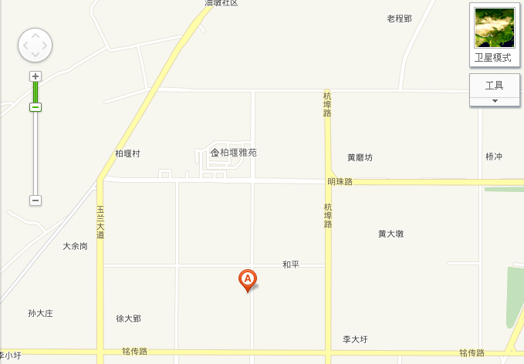
学校地址：合肥市高新区柏堰科技园樱花路11号
电话：0551-65884618 13365696319（洪老师）
邮编：231202

